PRESSEMITTEILUNG
Februar 2022

EUROBAUSTOFF:
GRÖMO erneut als Top-Lieferant ausgezeichnet
Marktoberdorf, 16. Februar 2022 – Bereits zum vierten Mal hat die Verbundgruppe Eurobaustoff den Dachentwässerungsspezialisten GRÖMO als „Top-Lieferant“ ausgezeichnet. Besonders in Zeiten der Pandemie ein Beweis für eine gelungene Kooperation.
Die Preisübergabe fand in diesem Jahr in kleinem Kreis statt: Oliver Oehler, stellvertretender Bereichsleiter Dach & Fassade/Baumetalle von Eurobaustoff, überreichte die Urkunde an GRÖMO Vertriebsleiter Markus Schreck. „Vor allem im Hinblick auf die außerordentlichen Herausforderungen des zweiten Pandemiejahres freuen wir uns über diese Auszeichnung ganz besonders, da sie beweist, dass GRÖMO auch unter widrigen Umständen in der Lage ist, ihre Zusagen einzuhalten. Die Auszeichnung macht uns sehr stolz, so Schreck.“
Die Gesellschafter der Eurobaustoff bewerteten die vertriebliche Zusammenarbeit, die Lieferperformance, die Qualität und den Innovationsgrad der Produkte sowie die Fachhandelstreue. GRÖMO war bereits 2014, 2016 und 2018 von Eurobaustoff als Top-Lieferant ausgezeichnet worden.
EUROBAUSTOFF
Der Verband Eurobaustoff ist ein Zusammenschluss mittelständischer Fachhandelsunternehmen im Bereich Baustoffe, Holz und Fliesen. Eurobaustoff sieht sich als leistungsfähige Schnittstelle zwischen Herstellern und Verarbeitern. Verschiedene Fachgruppen innerhalb der Eurobaustoff beschäftigen sich mit den jeweiligen Spezialgebieten wie Dach und Fassade, Bauelemente, Fliesen und Natursteine u.v.m.

Ansprechpartner für die Medien:

Manuel Kitzinger
GRÖMO GmbH & Co. KG
Tel: +49 8342 912-535
Fax: +49 8342 912-493
Röntgenring 2, 87616 Marktoberdorf
E-Mail: kitzinger@groemo.de

Pressebilder

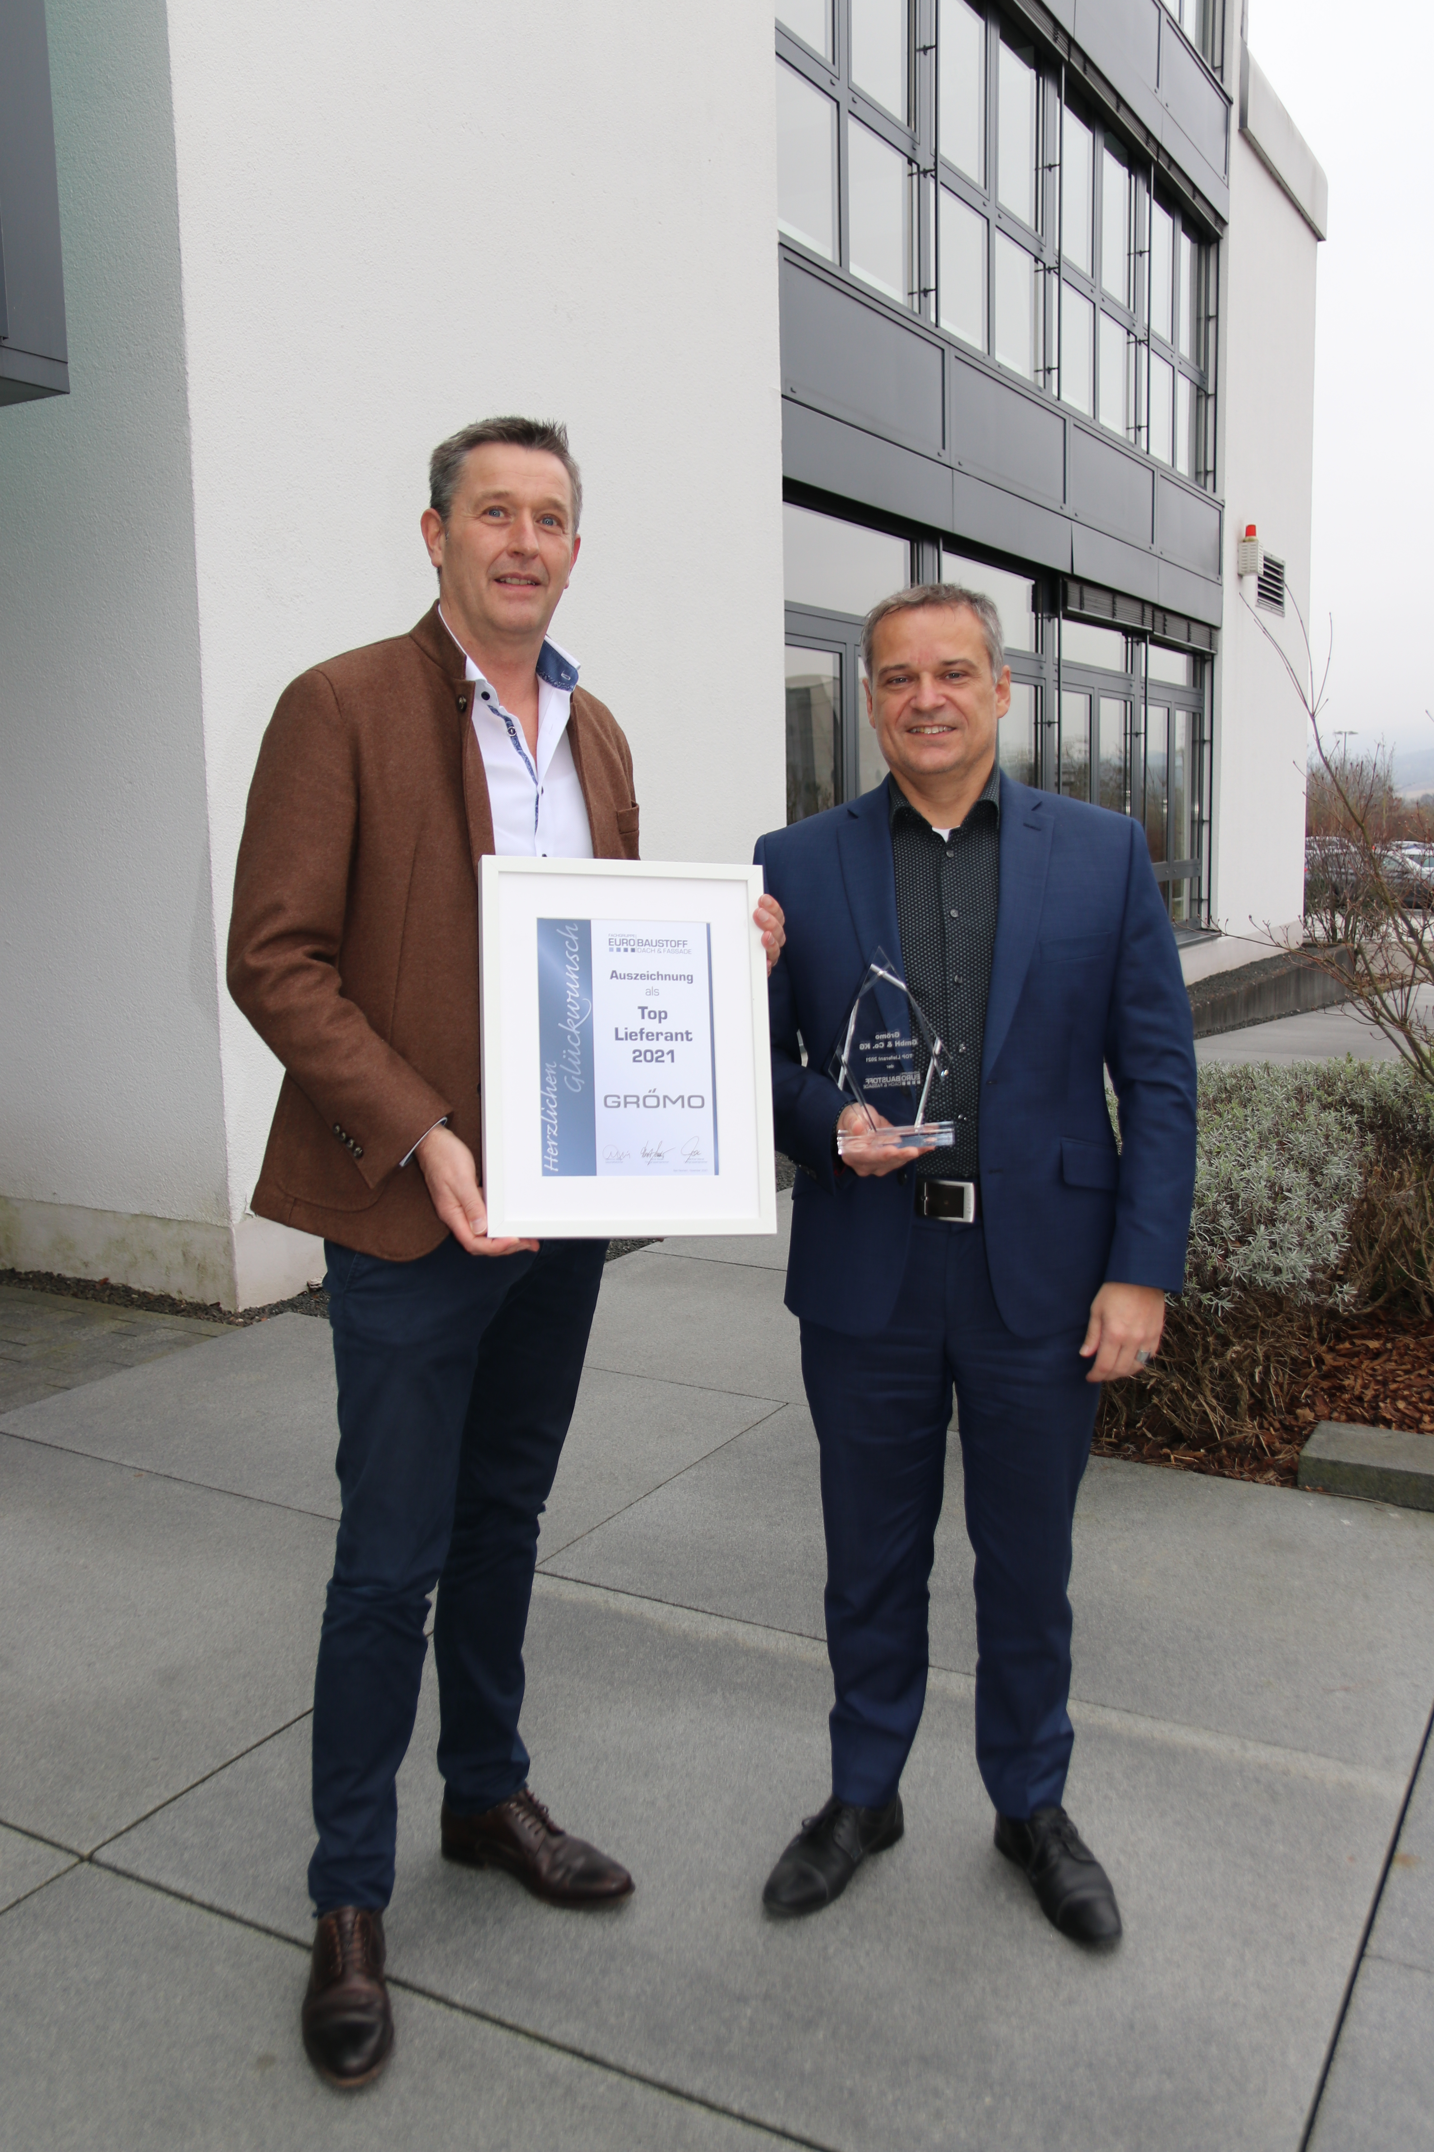

Bildtext: Oliver Oehler, stellv. Bereichsleiter Dach & Fassade/Baumetalle, EUROBAUSTOFF, gratuliert GRÖMO Vertriebsleiter Markus Schreck zur Auszeichnung als Top-Lieferant 2021

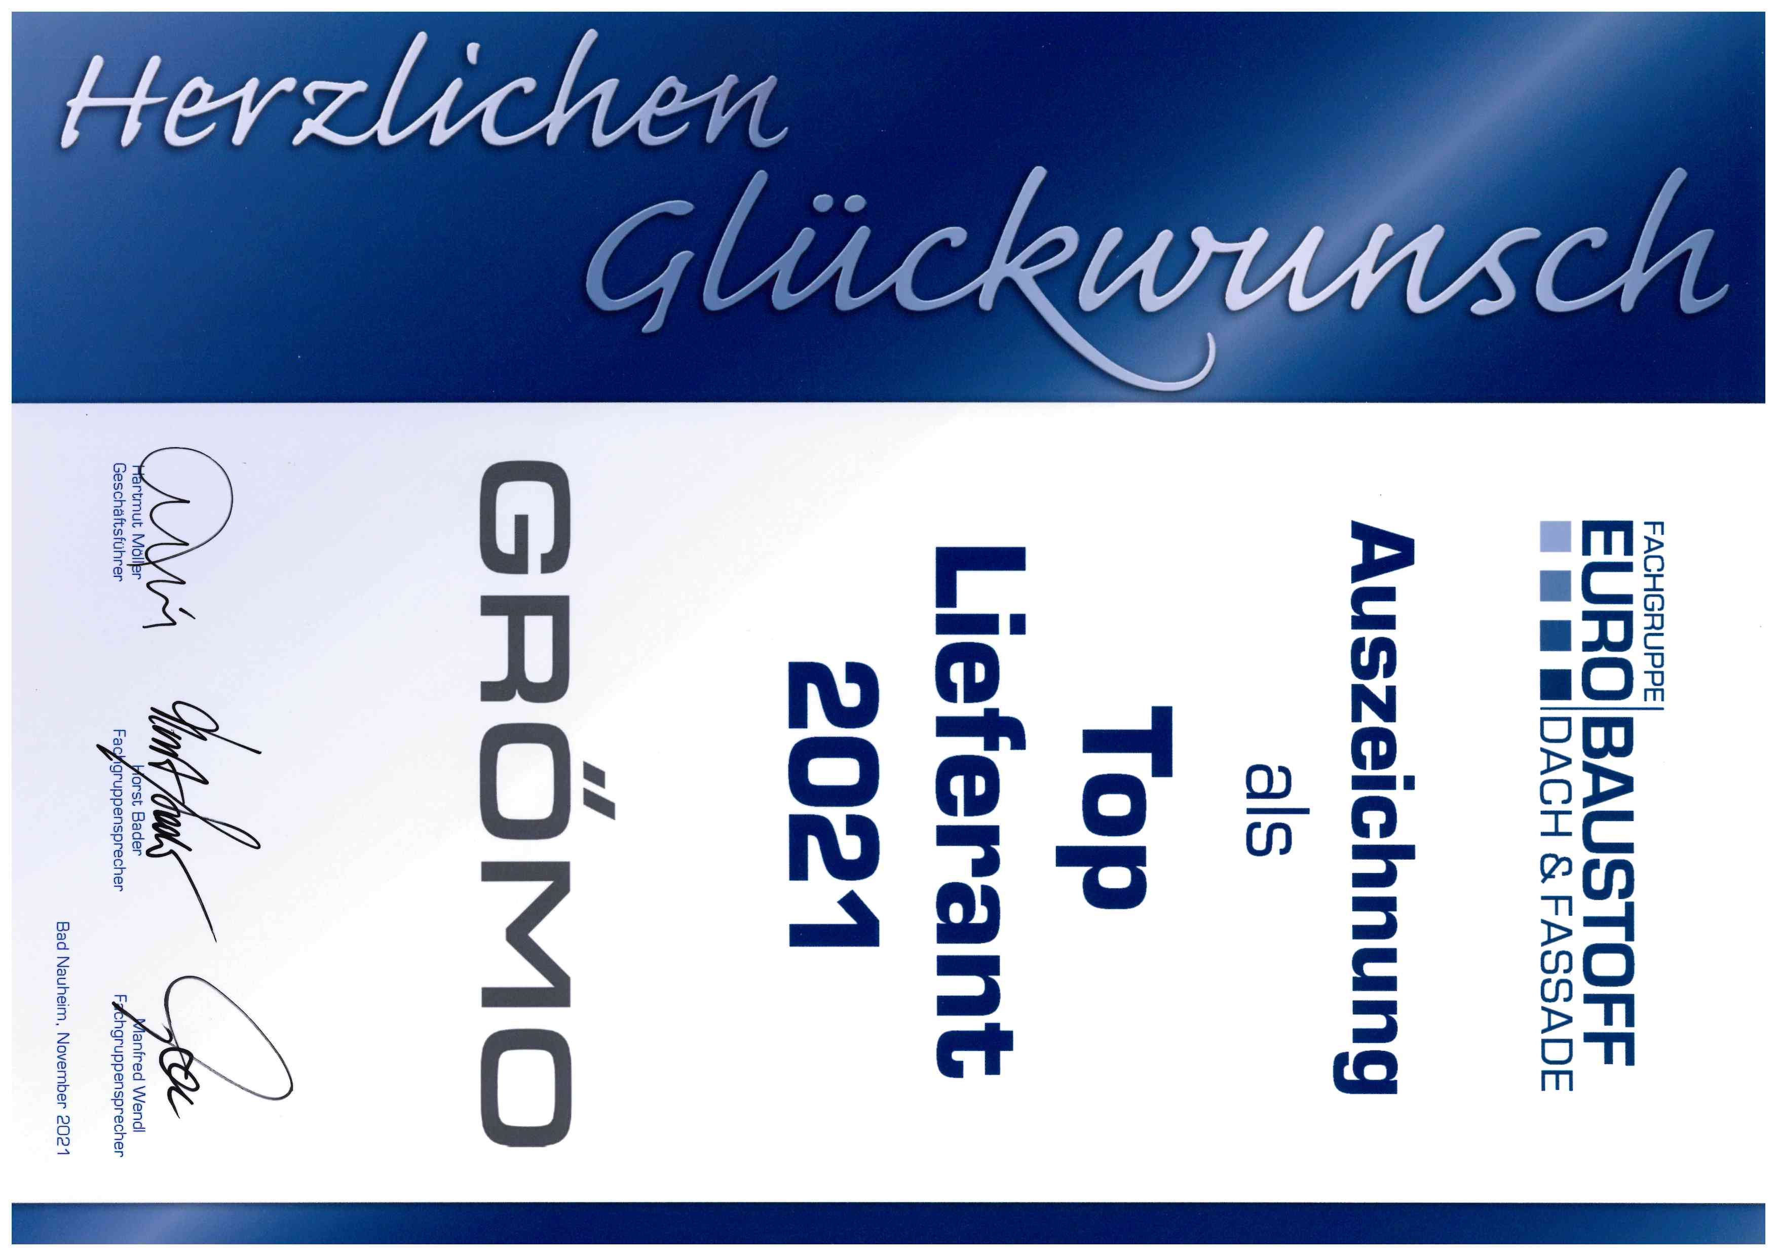

Bildtext: GRÖMO wurde von EUROBAUSTOFF zum Top-Lieferant 2021 gekürt

